Schulstraße 8 66894 Bechhofen
Tel. 06372 / 8156
Fax 06372 / 509198
E-Mail:gs-bechhofen@vgzwland.de

Liebe Eltern, 15.10.2018
Darf ich mich vorstellen? Ich bin Luke (vom stillen Tal), ein zweijähriger, brauner Labradorrüde. Zusammen mit meiner Besitzerin Julia Schönau (Klassenleitung der Klasse 3) absolviere ich zurzeit eine Ausbildung zum Schulbegleithund. Die entsprechende Eignungsprüfung dafür habe ich bereits mit Bravour bestanden und darf damit ab sofort den Schulalltag der Grundschule Bechhofen bereichern.
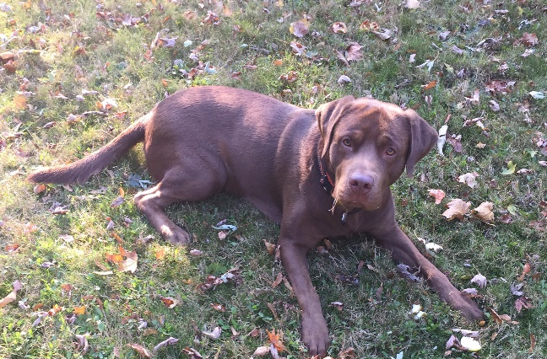
Wussten Sie, dass ein Hund allein durch seine Anwesenheit die Atmosphäre in einem Klassenverband positiv beeinflussen kann? Konkret kann er die Kinder unterstützen bei der

- Förderung des Selbstwertgefühls
- Förderung des Verantwortungsbewusstseins
- Förderung der Kommunikation (verbal und nonverbal)
- Förderung der sozialen Beziehungsfähigkeit und Empathie
- Förderung der Motorik und Wahrnehmung
- Förderung der Lebensfreude

Mein Haupteinsatzort wird die dritte Klasse von Frau Schönau sein, aber auch alle anderen Klassen werde ich gerne regelmäßig besuchen. Nähere Informationen zu mir und meinem Einsatz finden Sie ab sofort auf unserer Homepage www.grundschule-bechhofen.de.
Wir freuen uns schon sehr auf eine gute Zusammenarbeit und grüßen Sie ganz herzlich,

Luke und Julia Schönau
----------------------------------------------------------------------------------------------------------------------------------------------
Die Information über den Einsatz des Schulhundes vom 15.10.18 habe ich erhalten.
Name des Kindes:_________________________________________________________ Klasse:_________________
Sollte Ihr Kind Allergien oder Ängste haben, teilen Sie uns dies bitte mit. Für weitere Fragen stehen wir Ihnen natürlich jederzeit gerne zur Verfügung.
Auf folgende Besonderheiten möchte ich hinweisen:____________________________________________________
_______________________________________________________________________________________________
Unterschrift Erziehungsberechtigte:__________________________________________________________________

